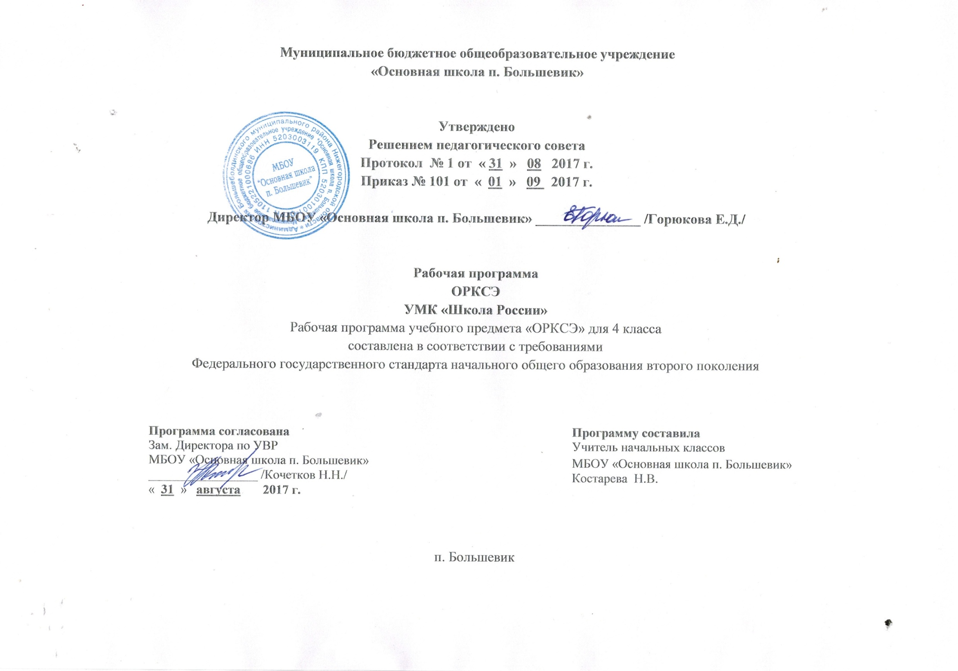
Рабочая программа составлена на основе Федерального государственного образовательного стандарта начального общего образования; Концепции духовно-нравственного развития и воспитания личности гражданина России; примерной программы по курсу «Основы религиозных культур и светской этики».
Курс «Основы религиозных культур и светской этики» рассчитан на 34 часа (1 час в неделю, 34 учебные недели)
Планируемые результаты
Требования к личностным результатам:
- формирование основ российской гражданской идентичности, чувства гордости за свою Родину;
- формирование образа мира как единого и целостного при разнообразии культур, национальностей, религий, воспитание доверия и уважения к истории и культуре всех народов;
- Развитие самостоятельности и личной ответственности за свои поступки на основе представлений о нравственных нормах, социальной справедливости и свободе;
- развитие этических чувств как регуляторов морального поведения;
- воспитание доброжелательности и эмоционально – нравственной отзывчивости, понимания и сопереживания чувствам других людей; развитие начальных форм регуляции своих эмоциональных состояний;
- развитие навыков сотрудничества со взрослыми и сверстниками в различных социальных ситуациях, умений не создавать конфликтов и находить выходы из спорных ситуаций;
- наличие мотивации к труду, работе на результат, бережному отношению к материальным и духовным ценностям.
Требования к метапредметным результатам:
Овладение способностью принимать и сохранять цели и задачи учебной деятельности, а также находить средства её осуществления;
- формирование умений планировать, контролировать и оценивать учебные действия в соответствии с поставленной задачей и условиями её реализации; определять наиболее эффективные способы достижения результата; вносить соответствующие коррективы в их выполнение на основе оценки и с учётом характера ошибок; понимать причины успеха/неуспеха учебной деятельности;
- адекватное использование речевых средств и средств информационно-коммуникационных технологий для решения различных коммуникативных и познавательных задач;
- умение осуществлять информационный поиск для выполнения учебных заданий;
- овладение навыками смыслового чтения текстов различных стилей и жанров, осознанного построения речевых высказываний в соответствии с задачами коммуникации;
- овладение логическими действиями анализа, синтеза, сравнения, обобщения, классификации, установления аналогий и причинно-следственных связей, построения рассуждений, отнесения к известным понятиям;
- готовность слушать собеседника, вести диалог, признавать возможность различных точек зрения и права каждого иметь свою собственную; излагать своё мнение и аргументировать свою точку зрения и оценку событий;
- определение общей цели и путей её достижения, умение договариваться о распределении ролей в совместной деятельности; адекватно оценивать собственное поведение и поведение окружающих.
Требования к предметным результатам:
- значение, понимание и принятие обучающимися ценностей; Отечество, нравственность, долг, милосердие, миролюбие, как основы культурных традиций многонационального народа России;
- знакомство с основами светской и религиозной морали, понимание их значения в выстраивании конструктивных отношений в обществе;
- формирование первоначальных представлений о светской этике, религиозной культуре и их роли в истории и современности России;
- осознание ценности нравственности и духовности в человеческой жизни.

Содержание учебного курса.
Основные содержательные модули курса:
-Основы православной культуры,
-Основы исламской культуры,
-Основы буддийской культуры,
-Основы иудейской культуры,
-Основы мировых религиозных культур,
-Основы светской этики.
Модуль «Основы буддийской культуры»
Россия — наша Родина. Культура и религия. Введение в буддийскую духовную традицию. Будда и его учение. Буддийский священный канон Трипитака. Буддийская картина мира. Добро и зло. Принцип ненасилия. Любовь к человеку и ценность жизни. Сострадание и милосердие. Отношение к природе. Буддийские учители. Семья в буддийской культуре и её ценности. Творческие работы учащихся. Обобщающий урок. Буддизм в России. Путь духовного совершенствования. Буддийское учение о добродетелях. Буддийские символы. Буддийские ритуалы и обряды. Буддийские святыни. Буддийские священные сооружения. Буддийский храм. Буддийский календарь. Буддийские праздники. Искусство в буддийской культуре. Любовь и уважение к Отечеству.
Модуль «Основы православной культуры»
Россия — наша Родина. Культура и религия. Человек и Бог в православии. Православная молитва. Библия и Евангелие. Проповедь Христа. Христос и Его крест. Пасха. Православное учение о человеке. Совесть и раскаяние. Заповеди. Милосердие и сострадание. Золотое правило этики. Храм. Икона. Творческие работы учащихся. Подведение итогов. Как христианство пришло на Русь. Подвиг. Заповеди блаженств. Зачем творить добро? Чудо в жизни христианина. Православие о Божием суде. Таинство Причастия. Монастырь. Отношение христианина к природе. Христианская семья. Защита Отечества. Христианин в труде. Любовь и уважение к Отечеству.
Модуль «Основы исламской культуры»
Россия — наша Родина. Колыбель ислама. Пророк Мухаммад — основатель ислама. Начало пророчества. Чудесное путешествие пророка. Хиджра. Коран и Сунна. Вера в Аллаха. Божественные Писания. Посланники Бога. Вера в Судный день и судьбу. Обязанности мусульман. Поклонение Аллаху. Пост в месяц рамадан. Пожертвование во имя Всевышнего. Паломничество в Мекку. История ислама в России. Нравственные ценности ислама. Сотворение добра. Дружба и взаимопомощь. Семья в исламе. Родители и дети. Отношение к старшим. Традиции гостеприимства. Ценность и польза образования. Ислам и наука. Искусство ислама. Праздники мусульман. Любовь и уважение к Отечеству.
Модуль «Основы иудейской культуры»
Россия — наша Родина. Введение в иудейскую духовную традицию. Культура и религия. Тора — главная книга иудаизма. Сущность Торы. «Золотое правило Гилеля». Письменная и Устная Тора. Классические тексты иудаизма. Патриархи еврейского народа. Евреи в Египте: от Йосефа до Моше. Исход из Египта. Дарование Торы на горе Синай. Пророки и праведники в иудейской культуре. Храм в жизни иудеев. Назначение синагоги и её устройство. Суббота (Шабат) в иудейской традиции. Субботний ритуал. Молитвы и благословения в иудаизме.
Добро и зло. Творческие работы учащихся. Иудаизм в России. Основные принципы иудаизма. Милосердие, забота о слабых, взаимопомощь. Традиции иудаизма в повседневной жизни евреев. Совершеннолетие в иудаизме. Ответственное принятие заповедей. Еврейский дом — еврейский мир: знакомство с историей и традицией. Еврейский календарь. Еврейские праздники: их история и традиции. Ценности семейной жизни в иудейской традиции. Праматери еврейского народа. Ценности семейной жизни в иудейской традиции. Любовь и уважение к Отечеству.
Модуль «Основы мировых религиозных культур»
Россия — наша Родина. Культура и религия. Возникновение религий. Религии мира и их основатели. Священные книги религий мира. Хранители предания в религиях мира. Добро и зло. Понятие греха, раскаяния и воздаяния. Человек в религиозных традициях мира. Священные сооружения. Искусство в религиозной культуре. Творческие работы учащихся. История религий в России. Религиозные ритуалы. Обычаи и обряды. Паломничества и святыни. Праздники и календари. Религия и мораль. Нравственные заповеди в религиях мира. Милосердие, забота о слабых, взаимопомощь. Семья. Долг, свобода, ответственность, труд. Любовь и уважение к Отечеству.
Модуль «Основы светской этики»
Россия — наша Родина. Что такое светская этика. Культура и мораль. Особенности морали. Добро и зло. Добродетель и порок. Свобода и моральный выбор человека. Свобода и ответственность. Моральный долг. Справедливость. Альтруизм и эгоизм. Дружба. Что значит быть моральным. Проектная деятельность. Род и семья — исток нравственных отношений. Нравственный поступок. Золотое правило нравствен-
ности. Стыд, вина и извинение. Честь и достоинство. Совесть. Нравственные идеалы. Образцы нравственности в культуре Отечества. Этикет. Семейные праздники. Жизнь человека — высшая нравственная ценность. Любовь и уважение к Отечеству.

Каждому обучающемуся в рамках освоения содержания учебного курса с его согласия и по выбору его родителей (законных представителей) предлагается для изучения один из шести учебных модулей.
Модуль «Основы светской этики» выбран по заявлению родителей (законные представители) учащихся. УМК входит в Федеральный базисный учебный план для общеобразовательных учреждений Российской Федерации. Рабочая программа рассчитана на 34 часа, в неделю – 1 час.

Основное содержание модуля Основы светской этики. (34 часа):
Россия − наша Родина. Духовный мир человека. Культурные традиции.
Светская этика и её значение в жизни человека. Мораль и нравственность.
Культура и мораль. Происхождение морали. Высшие нравственные ценности, идеалы, принципы морали.
Особенности морали. Правила морали. Кто должен заботиться о соблюдении моральных норм в обществе.
Добро и зло. Почему нужно стремиться к добру и избегать зла.
Как менялись представления о добре и зле в ходе истории.
Добродетель и порок. Кто такой добродетельный человек.
Как понимал добродетель древнегреческий философ Аристотель. Какое чувство важно сохранять при стремлении к добродетели.
Что такое свобода. Как связана свобода с моральным выбором.
В каких ситуациях морального выбора чаще всего оказывается человек.
Что такое ответственность. При каких условиях возможно ответственное поведение.
Что такое моральный долг. В чем особенности морального долга. Какие моральные обязанности есть у человека.
Что такое справедливость. По каким признакам можно судить о справедливости. Какие моральные правила нужно соблюдать, чтобы быть справедливым.
Что такое альтруизм. Что такое эгоизм. Что значит быть «разумным эгоистом».
Какие отношения существуют между людьми. Что такое дружба. Чем дружеские отношения отличаются от других отношений.
Как светская этика отвечает на вопрос «Что значит быть моральным?»
Подготовка и защита творческих работ и проектов. Методика создания морального кодекса в школе. Образование как нравственная норма.
Род и семья – исток нравственных отношений. Что такое род, семья. Как возникли некоторые фамилии. Что такое родословная.
Что такое поступок в этике. Что такое нравственный поступок. Какие признаки имеет нравственный поступок. Что значит быть нравственным в наше время?
Почему появилось золотое правило нравственности. Как формулируется золотое правило нравственности. Как применять золотое правило нравственности в жизни.
Что такое стыд. Что такое чувство вины. Когда принято извиняться. Методы нравственного самосовершенствования.
Что такое честь. Что такое достоинство.
Что такое совесть.
Чем различаются понятия «Стыд» и «совесть».
Нравственные идеалы. Смелые и сильные защитники Отечества – богатыри. Правила честного поединка.
Кто такие рыцари, джентльмены и леди. Какими качествами должен обладать истинный рыцарь и джентльмен. Что значит быть настоящей леди.
Образцы нравственности в культурах разных народов. Образцы нравственного поведения в культуре России. Трудовая мораль. Нравственные традиции предпринимательства.
Наши знаменитые земляки – труженики, патриоты, воины, коллективисты.
Что такое этикет. Одежда и этикет. Значение речи для этикета. Какие правила этикета должен знать каждый.
Праздники как одна из форм исторической памяти. Когда и как появились праздники. Какое значение имеют праздники. Что такое подарок и как его выбирать.
Жизнь человека – высшая нравственная ценность.
Любовь и уважение к Отечеству. Государство и мораль гражданина. Патриотизм многонационального и многоконфессионального народа России.

Тематическое планирование
1 час в неделю, всего 34 часа
№ темы | Тема | Количество часов | Характеристика  деятельности учащихся
 | Россия - наша Родина. | 1 | Знакомятся с общественными нормами нравственности морали
 | Часть I. | 16
 | Что такое светская этика? | 1 | Знакомятся с основным определением понятия этики, с историей развития представлений человечества о морали и нравственности. Развивать умение различать этику религиозную и светскую
 | Культура и мораль. | 1 | Знакомятся с историей развития представлений человечества о морали и нравственности, культуре
 | Особенности морали. | 1 | Знакомятся с основными определениями понятий морали, моральных норм.
 | Добро и зло. | 1 | Знакомятся с основными определениями понятий добро и зло
 | Добро и зло. | 1 | Знакомятся с основными определениями понятий добро и зло
 | Добродетели и пороки. | 1 | Знакомятся с основными определениями понятий добродетель и порок, приводят примеры, анализируют ситуации.
 | Добродетели и пороки. | 1 | Знакомятся с основными определениями понятий добродетель и порок, приводят примеры, анализируют ситуации.
 | Свобода и моральный выбор человека. | 1 | Знакомятся с основными определениями понятий свобода, моральный выбор.
 | Свобода и ответственность. | 1 | Знакомятся с основными определениями понятий ответственность, преднамеренность
 | Моральный долг. | 1 | Знакомятся с основными определениями понятий долг, Моральный долг. Анализируют моральные и этические требования, предъявляемые к человеку в светской культуре.
 | Справедливость. | 1 | Знакомятся с основным определением понятия справедливость, с моральными правилами.
 | Альтруизм и эгоизм. | 1 | Знакомятся с основными определениями понятий альтруизм, эгоизм, разумный эгоизм.
 | Дружба. | 1 | Знакомятся с основным определением понятия дружба, такими чертами дружбы, как избирательность, бескорыстность, взаимная симпатия и общность интересов.
 | Что значит быть моральным? | 1 | Анализируют важность соблюдения нравственных и моральных норм.
 | Творческие работы учащихся. | 1 | Подготовка творческого отчёта: мини- сочинения по выбранным темам, рисунки , коллаж. Репетиция песен.
 | Подведение итогов. | 1 | Выступления детей.
 | Часть II.
 | Род и семья – исток нравственных отношений в истории человечества. | 1 | Обобщают свои знания, полученные на уроках истоки, свой жизненный опыт: «Что такое род, семья, фамилия, родословная
 | Нравственный поступок. | 1 | Знакомятся с основным определением понятия поступок, нравственный поступок, признаками нравственного поступка. Анализируют поступки, приводят примеры.
 | Золотое правило нравственности. | 1 | Знакомятся с историей появления золотого правила нравственности. Анализируют поступки.
 | Стыд, вина и извинение. | 1 | Анализируют поступки, приводят примеры. Беседа по картине Ф. Решетникова «Опять двойка»
 | Честь и достоинство. | 1 | Знакомятся с основным определением понятия честь и достоинство, совесть, патриот, воин – защитник, с примерами проявления высокой нравственности в повседневной жизни, в истории, в произведениях литературы и искусства.
 | Совесть. | 1
 | Богатырь и рыцарь как нравственные идеалы. | 1
 | Джентльмен и леди. | 1
 | Образцы нравственности в культуре Отечества. | 1
 | Этикет. | 1 | Знакомятся с основным определением понятия этикет, историей возникновения. С основными правилами этикета.
 | Праздники. | 1 | Знакомятся с историей появления некоторых праздников, с видами праздников, с ритуалами некоторых праздников. Учатся анализировать жизненные ситуации, выбирать нравственные формы поведения, сопоставляя их с нормами разных культурных традиций.
 | Жизнь человека – высшая нравственная ценность. | 1
 | Любовь и уважение к Отечеству | 1 | Учатся толерантному отношению к представителям разных мировоззрений и культурных традиций.
 | Подготовка творческих проектов. | 1 | Готовят проекты по выбранным темам, осуществляют поиск необходимой информации
 | Подготовка творческих проектов. | 1 | Готовят проекты по выбранным темам
 | Выступление учащихся со своими творческими работами: «Мое отношение к миру», «Мое отношение к людям», «Мое отношение к России», «С чего начинается Родина», «Герои России», «Вклад моей семьи в благополучие и процветание Отечества (труд, ратный подвиг, творчество и т.п.)», «Мой дедушка – защитник Родины», «Мой друг», и т.д. | 1 | Учатся слушать собеседника и излагать своё мнение, участвуют в диспутах
 | Презентация творческих проектов на выбранную тему (народное творчество, стихи, песни, кухня народов России и т.д.). | 1 | Учатся слушать собеседника и излагать своё мнение, участвуют в диспутах
 | Всего | 34

